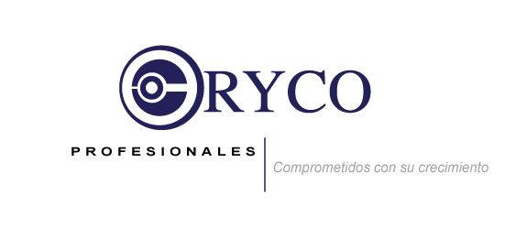
Naucalpan, Estado de México a 18 de julio del 2019.

INSTITUTO MEXICANO DEL SEGURO SOCIAL

A QUIEN CORRESPONDA.

El que suscribe hace constar que la C. CARMEN MABEL CHAGOYA MAYEN con número de afiliación 18179332822 y con domicilio en Av. Paseo de las Palomas 241 cs. 1 Col. las Alamedas C.P. 52970, Atizapán de Zaragoza trabaja desde el día 20 de noviembre del 2018, para esta empresa denominada ORGANIZACIÓN Y CONTROL S.A DE C.V. con RFC OCO7310103V7 y NRP C4147275109 ubicada en Av. Adolfo López Mateos No. 14-F Col. Santa Cruz del Monte Naucalpan Estado de México, C.P. 53110.
Se extiende la presente para los fines que al interesado le convengan.

A T E N T A M E N T E.

________________________________________________
Lic. Lesly Rocha Muñoz
Analista de Recursos Humanos.

